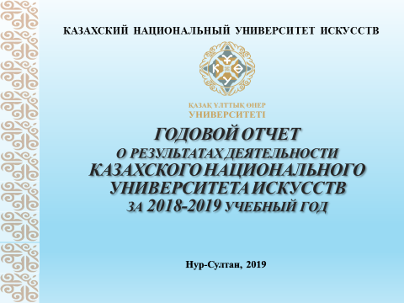
ГОДОВОЙ ОТЧЕТ
о результатах деятельности
КАЗАХСКОГО НАЦИОНАЛЬНОГО УНИВЕРСИТЕТА ИСКУССТВ
за 2018-2019 учебный год

Сәлеметсіздерме, қадірлі қонақтар, оқытушылар мен студенттер!

Сіздердің назарларыңызға Қазақ ұлттық өнер университетінің
2018/19 оқу жылдарындағы еңбек нәтижелері бойынша есебімді ұсынуға рұқсат етіңіздер.

2019 жылы тамызда Елбасы Нұрсұлтан Назарбаевтың төрағалығымен өткен «Нұр Отан» партиясы Саяси кеңесінің кеңейтілген отырысы елдің одан әрі дамуының басым бағыттарын анықтауға көмектесті. «Қазақстан-2050» Стратегиясындағы басты мақсат - Қазақстанның әлемнің дамыған 30 елінің қатарына кіруі.

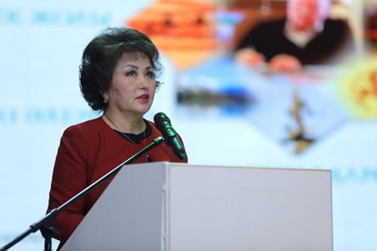
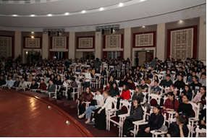
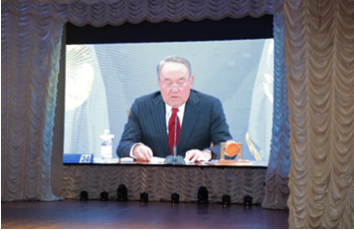

2-қырқүйекте Президентіміз Қасым-Жомарт Тоқаев өзінің халыққа жолдауында айтқандай
«Қазір бізге Тәуелсіздіктің жетістіктерін еселеп, елімізді дамудың жаңа сапалы кезеңіне шығару мүмкіндігі беріліп отыр». Оған қол жеткізудің тиімді тетіктерінің бірі, менің ойымша, біздің жастар. Біз бұл бағыттағы жұмысты күшейтуіміз керек, өйткені Қазақстанның болашағы жастардың қолында!
Наш университет – один из передовых вузов на образовательном и культурном пространстве Казахстана. История и традиции Казахского Национального Университета искусств позволили за более чем 20 лет сформировать мощный научно-образовательный и творческий комплекс, интегрированный в социальную, инновационную сферы, обеспечивающий фундаментальность научных исследований, высокий творческий потенциал и интерактивность знаний. Наш университет выступает в качестве системного интегратора новых знаний и технологий, а также одного из крупнейших казахстанских научно-образовательных и культурных центров, обеспечивающего подготовку интеллектуальной и творческой элиты страны.
Главная цель нашего университета – качество образования, высокое качество подготовки специалистов, повышение активности студенческой молодежи, их разностороннее развитие. Поэтому с каждым годом и в преподавательском составе растет количество молодых специалистов. Молодые казахстанцы – неотъемлемая часть политики партии «Нур Отан», следовательно и нашей страны, ее будущее и потенциал. И одним из путей решения проблем, на мой взгляд, является непосредственное привлечение нашей молодежи как к педагогической, так и к руководящим должностям.
В знаменательный 2019 год, в рамках Государственной Программы «Болашаққа бағдар: Рухани жаңғыру» и «Года Молодежи», особенно актуализируется вопрос формирования культурной ментальности будущего нашей страны, поэтому вопросы, отраженные в Послании Президента РК, являются для нас важными и первоочередными.

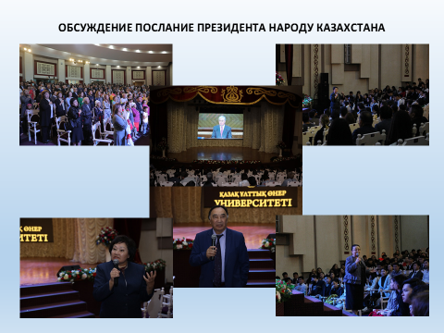
Сегодня в обществе огромное внимание уделяется вопросу благосостояния людей. В связи с этим хотелось бы отметить четыре фактора, направленные на его решение. Это наука, качественное образование, квалифицированные специалисты и применение цифровых технологий. Молодые ученые нашего университета - магистранты и докторанты весьма успешно защищают свои научные проекты, а также достигают больших побед на республиканских и международных конкурсах, фестивалях, олимпиадах. Наши юные музыканты на гастролях по ближнему и дальнему зарубежью, как например в Корнеги Холле в Нью-Йорке-летом 2019 года, показывают свои уникальные таланты в области музыки и искусств. Мы безмерно гордимся своими учениками, которые очень умело применяют на практике теоретические знания, приобретаемые в стенах вуза.
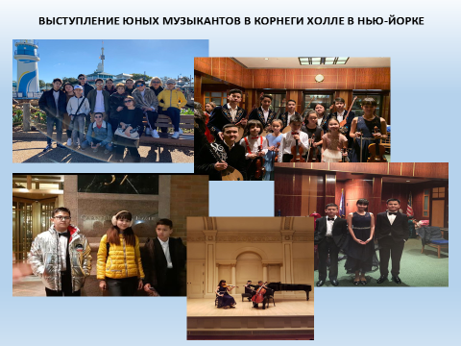
Как известно, Казахстан стремительно продвигается в мировое культурное пространство, ярким доказательством которому служат значительные успехи работников искусства и культуры, в том числе студентов и преподавателей Казахского национального университета искусств.
Уважаемые гости, 2018-2019 учебный год для Университета был отмечен высокими достижениями в области образования, науки и творчества. Мы по-прежнему сохраняем свои лидирующие позиции среди отечественных вузов в сфере искусств и активно входим в мировое научно-образовательное пространство. По итогам аккредитации в 2019 г. НКАОКО среди вузов искусства мы заняли I место.
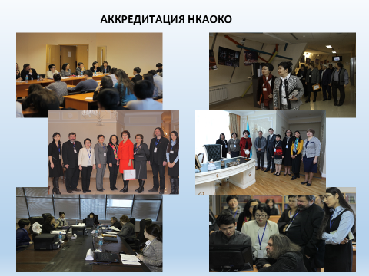

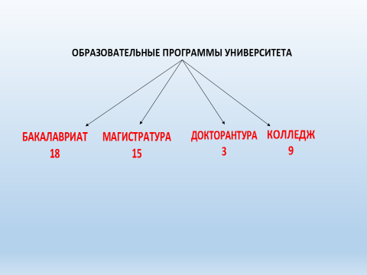
Мы продолжаем развивать присущую только нашему учебному заведению, единственному в республике пятиступеньчатую систему образования: так, в 2018-2019 учебном году в университете реализованы следующие образовательные программы: школа, 9 программ колледжа, 18 программ бакалавриата, 15 программ магистратуры, 3 программы докторантуры.

В целях обеспечения качества образовательных программ на международном уровне, Университет успешно сотрудничает с агентствами по аккредитации образовательных программ: такими как, Независимое казахстанское агентство по обеспечению качества в образовании IQAA, Международное независимое агентство MUSIQUE и EQArts (Бельгия).
Более того, в декабре 2018 г. Университет прошел инстуциональную аккредитацию вуза НКАОКО (Независимое казахстанское агенство по обеспечению качества в образовании). По итогам аккредитации колледж, 18 специальностей бакалавриата, 15 магистратуры и 3 докторантуры успешно прошли процедуру аккредитации и было получено свидетельство до октября 2023 года.
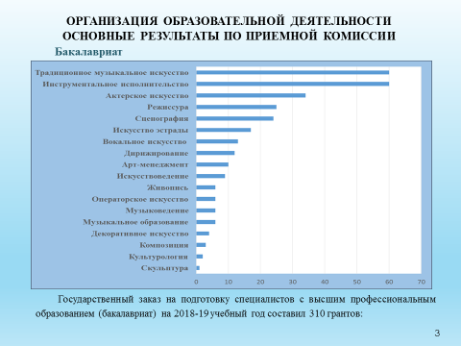
Следует отметить, что Государственный заказ на подготовку специалистов с высшим профессиональным образованием (бакалавриат) на 2018-2019 учебный год составил 310 грантов, в том числе Квота для детей сирот (5), Квота для инвалидов I, II групп, инвалидов с детства, детей инвалидов (1), Квота для лиц казахской национальности, не являющихся гражданами Республики Казахстан (6).

Магистратура
В магистратуру по государственному заказу приняты – 45 магистрантов по 14 специальностям,
а на 2019/20 учебный год, согласно гос грантов, приняты – 38 магистрантов.
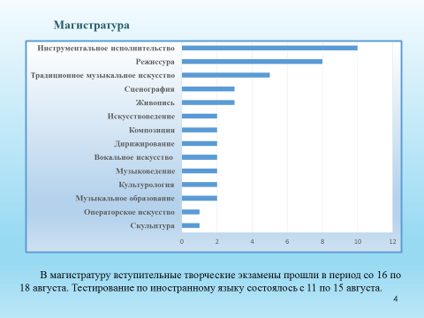

Докторантура
Государственный заказ на подготовку специалистов с высшим профессиональным образованием (докторантура) на 2018-2019 учебный год составил 6 грантов, а на 2019/20 уч год – 4 доктаранта.
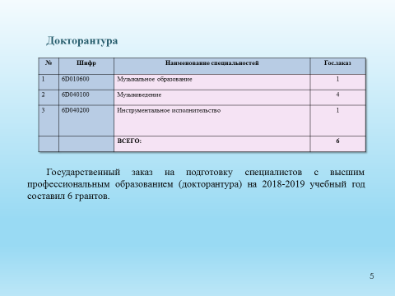

ОБЩАЯ ХАРАКТЕРИСТИКА ПРОГРАММ ВЫСШЕГО
И ПОСЛЕВУЗОВСКОГО ОБРАЗОВАНИЯ 2018-2019
Общий контингент обучающихся по программам высшего
и послевузовского образования составил на июнь месяц:
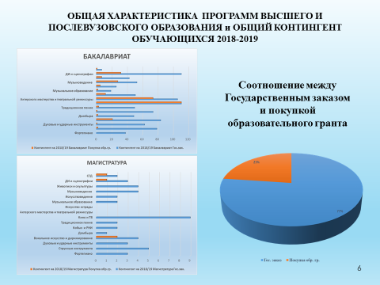
бакалавриат - 1266, магистратура - 50, докторантура – 14.

Общий контингент обучающихся:
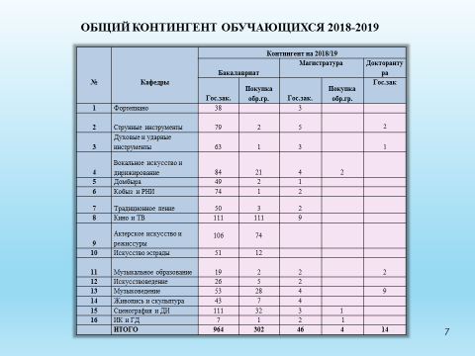
(Контингент по специальностям и направлениям)

Уважаемые родители, хотим обратить ваше внимание на высокие результаты и достижения по школе и колледжу КазНУИ:
В 2018-2019 учебном году в колледже Казахского национального университета искусств обучалось 444 учащихся, из них 304 на гранте, 140 – по коммерческой форме обучения.
В 2019 году колледж КазНУИ окончили 129 выпускников, из них с красными дипломами 47 учащихся.
Мы гордимся, что за отчетный период лауреатами республиканских и международных конкурсов, фестивалей, олимпиад стали 233 учащихся колледжа.
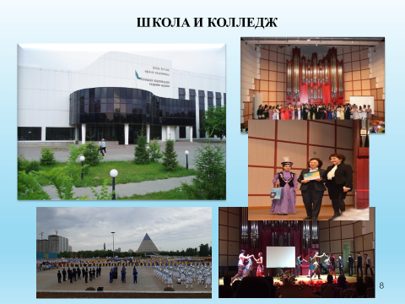
Преподаватели и студенты ПЦК приняли участие в более, чем 60 творческих мероприятиях (69 концертов). Пять масштабных концертов и выставки работ художников и скульпторов колледжа были организованы в рамках проведения мероприятий КазНУИ, посвященных Году молодежи.

ПРОХОЖДЕНИЕ АКАДЕМИЧЕСКОЙ МОБИЛЬНОСТИ И НАУЧНОЙ СТАЖИРОВКИ ОБУЧАЮЩИМИСЯ УНИВЕРСИТЕТА
Внешняя академическая мобильность
Хотелось бы отметить, что, руководствуясь принципами Болонского процесса, КазНУИ сегодня обеспечивает реализацию программы академической мобильности обучающихся. В 2018-2019 учебном году 8 обучающихся КазНУИ (4 студента в Италии, 2 студента в Словении, двое - в Испании) прошли обучение зарубежом по программе академической мобильности за счет средств республиканского бюджета.
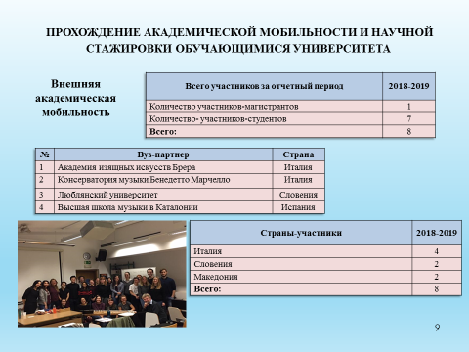
В рамках академической мобильности в высшие учебные заведения стран-участниц Болонского процесса, являющимися членами Европейского Союза в 2018-2019 учебном году было выделено 18 мест. На основе двухсторонних соглашений между вузами, на обучение в страны Европы и США с сентября 2019 года планируется выезд 21 студента КазНУИ за счет республиканского бюджета.

Внутренняя академическая мобильность
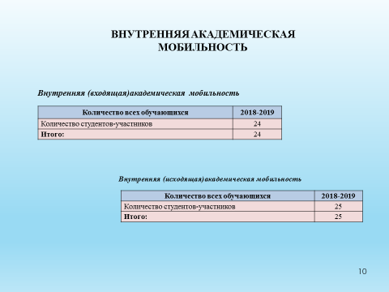
По программе внутренней исходящей академической мобильности в 2018-2019 учебном году 25 студентов наших студентов обучились в Казахской национальной академии искусств им. Т.Жургенова, а по внутренней входящей академической мобильности в в Каз НУИ обучились 24 студентов КазНАИ им. Т. Жургенова.

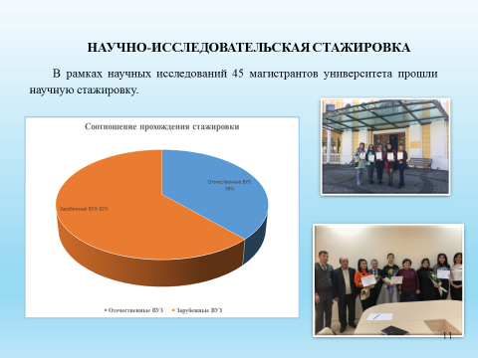
В рамках научных исследований 45 магистрантов университета прошли научную стажировку в ведущих зарубежных и отечественных вузах и научных организациях Флоренции, Стамбула, Вильнюса, Санкт-Петербурга, Баку, Алматы.

ОБЩИЕ СВЕДЕНИЯ ПО БАЗАМ ПРАКТИК
Как известно, верным индикатором теории является практика. Так, в 2018-2019 учебном году 1326 студентов и 96 магистрантов прошли учебную, педагогическую, производственную, преддипломную, а также исследовательскую практики.
В прошедшем учебном году заключены 76 договоров с ведущими культурными учреждениями страны, такими как: Национальный музей, Национальная академическая библиотека, Государственная академическая филармония Астаны, Государственный академический казахский музыкально-драматический театр имени К.Куанышбаева, Государственный академический русский драматический театр имени М.Горького, Кукольный театр столицы, Государственный театр оперы и балета «Астана Опера», «Қазақконцерт», Агенство «Хабар», «Астана Фильм» жастар студиясы», а также ряд городских школ-лицеев.
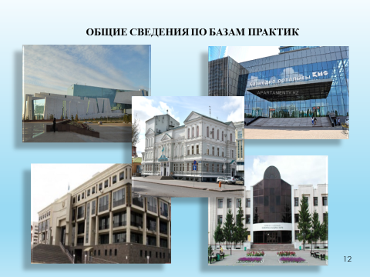
ОБЩИЕ СВЕДЕНИЯ ПО ТРУДОУСТРОЙСТВУ ВЫПУСКНИКОВ
Уважаемые гости, в настоящее время ключевым в оценивании эффективности деятельности вуза является востребованность выпускников и удовлетворенность работодателей их профессиональными качествами.
Об этом в своем Послании сказал и Қасым-Жомарт Кемелевич: «Өз түлектерін жұмыспен қамту жағынан еліміздегі жоғары оқу орындарының жартысы ғана 60 пайыздық деңгейге қол жеткізіп отыр». К нашей великой радости мы к этой категории не относимся.
Выпускники минувшего учебного года были приглашены работодателями и трудоустроены в вышеназванные учреждения, где практиковались.
В 2018-2019 учебном году КазНУИ закончили, как было сказано выше, 304 выпускника по образовательной программе бакалавриата, 50 выпускников по образовательной программе магистратуры. На сегодняшний день трудоустройство выпускников бакалавриата составляет 95%, уровень безработицы-5%, трудоустройство выпускников магистратуры -100%, что подтверждает 100%-ную востребованность наших образовательных программ.

АССОЦИАЦИЯ ВЫПУСКНИКОВ КАЗНУИ
Для эффективного использования потенциала выпускников, для решения проблем развития университета в Казахском национальном университете искусств создана Ассоциация выпускников. В новом учебном году планируется совместная работа с воспитательным отделом университета по реализации задач и плановых мероприятий Ассоциации.

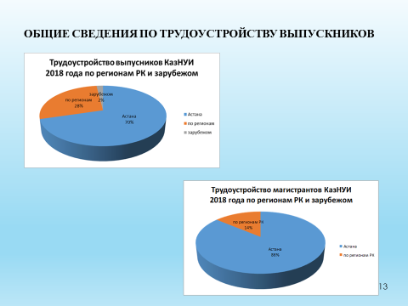

УЧЕБНО-МЕТОДИЧЕСКАЯ, ОРГАНИЗАЦИОННО-МЕТОДИЧЕСКАЯ РАБОТА
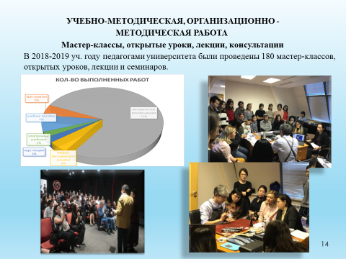
Уважаемые коллеги! Трудно переоценить важность учебно-методической работы вуза. В этой связи за отчетный период ППС университета были проведены 180 мастер-классов, открытых уроков, лекций и семинаров. В том числе мастер-классы за рубежом: США (Нью-Йорк, Вашингтон), Франция (Париж, Канны, Ницца), Италия (Пезаро), Австрия (Вена), Иордания, Египет, Македония, Дубай, Москва, Санкт-Петербург (Россия), Минск (Белоруссия), Киев (Украина), Баку (Азербайджан), Бишкек (Кыргызстан).

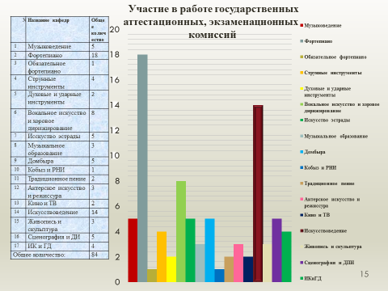
1. В 2018-2019 уч. году педагоги университета принимали участие в работе Государственных аттестационных комиссий – в 84 учебных заведений в Казахстане и за рубежом.

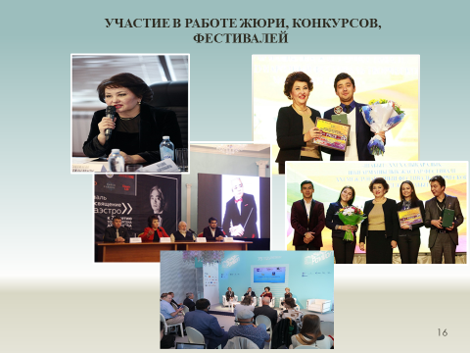
2. Профессорско-преподавательский состав университета участвовали в жюри 192 различных международных, республиканских и региональных конкурсов и фестивалей, что является ярким показателем высокой квалификации наших преподавателей.

3. Лауреатами и дипломантами международных и республиканских конкурсов и олимпиад стали 207 студента и учащихся.
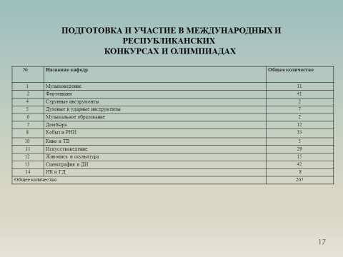
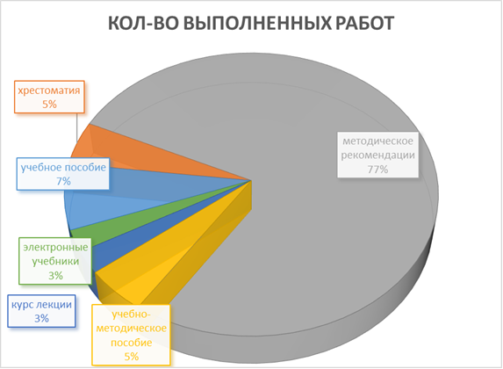
4. За отчетный период ППС изданы: 12 учебных пособий, 12 хрестоматий и нотных сборников, 8 учебно-методических пособий и 40 методических рекомендаций.
НАУЧНАЯ ДЕЯТЕЛЬНОСТЬ
Уважаемые коллеги! Научно-исследовательская работа нашего коллектива за отчетный период показала существенный рост публикационной активности:
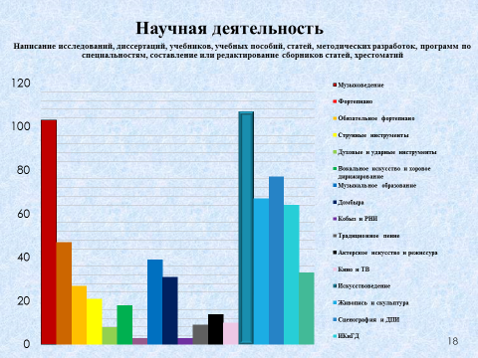
- выпущено 64 ед. монографий, книг, хрестоматий, нотных изданий, компакт-дисков;

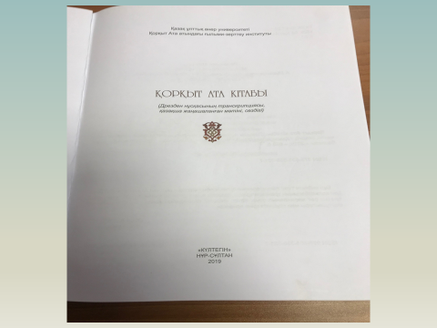
Особо хочу отметить издание институтом Қорқыта, под руководством М.Жолдасбекова книги «Қорқыт ата кітабы»- транскрипции Дрезденского источника. Это уникальное событие для всего казахского народа!;

- написаны – 681 ед. исследований, диссертаций, учебников, учебных пособий, сборников статей, методических разработок, программ по специальностям;
- опубликовано 378 научных статьей;
- получена лицензия на выпуск международного научного периодического издания: Вестник казахского национального университета «Eurasian Scienсe &Arts». Изданы два номера журнала.
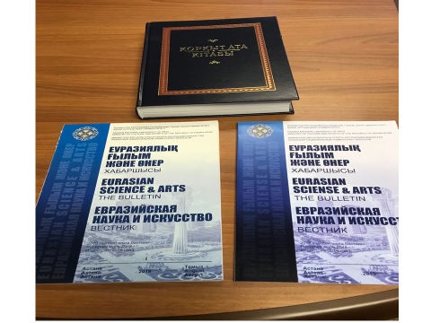
В Каз НУИ иницированы и получили грантовое финансирование 3 научных проекта - «Антология казахской кобызовой музыки» и «Контрабасовое искусство Казахстана (история и современность)», «Антология казахского искусства». В рамках государственной программы «Рухани жаңғыру» планируется работа по научному проекту «Антология Степного Фольклора». Открыт научно-образовательный центр фольклорной музыки имени Н.Тлендиева.
За отчетный год сотрудники университета приняли участие более чем в 234 научных симпозиумах, конференциях, семинарах.
В 2018-2019 году на высоком уровне проведены научные мероприятия республиканского и международного масштаба, организованные кафедрами и научными структурами университета. Среди крупнейших международных проектов 2018-2019 года:
- Международная научно-практическая конференция «Ұлы дала музыкасы: түрік эпосы»;
- Международный круглый стол: «Фортепиано:актуальные вопросы современного исполнительства и педагогики»;
- Международная научно-практическая конференция VIII-е Боранбаевские чтения;
- Международная научно-практическая конференция, посвященная году молодежи «Театр и возможности современной сценографии: взгляд в будущее»;
- Международные магистерские чтения, посвященные Году молодежи РК;
- Республиканская научно-практическая студенческая конференция. «Молодежь и наука: актуальные проблемы исследований в области культуры и искусства»;

- Празднование 85-летнего юбилея одного из известных писателей, драматургов, сценаристов РК, Лауреата Государственной премии РК, Заслуженного деятеля Республики Казахстан, обладателя орденов «Құрмет», «Отан», Международной премии Франса Кафка, профессора КазНУИ Акима Тарази. Данное мероприятие открывалась Международной научно-практической конференцией «Тарази тағылымы
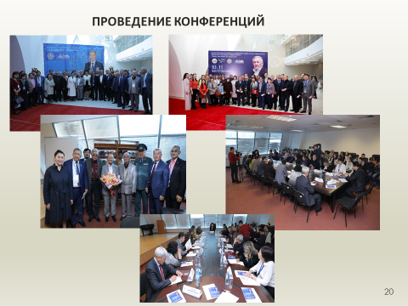
(«Феномен творчества Акима Тарази в литературе и искусстве XX-XXI вв.»).

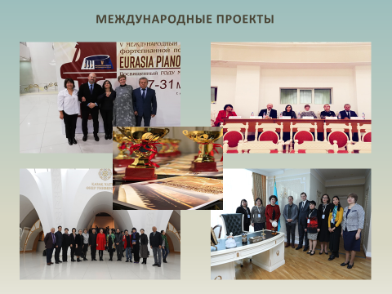
- Международная научно-практическая конференция «Современное исполнительское искусство в контексте духовного возрождения» в рамках V Международного конкурса фортепианной подготовки учащихся различных специальностей EURASIA PIANO FORUM

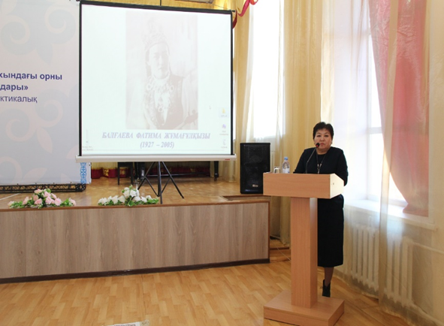
3-4 октября в г. Караганды прошла Республиканская научно-практическая конференция «Үш ішекті қобыздың өнер тарихындағы орны және оны жаңғырту жолдары» совместно с Управлением образования Карагандинской области и Институтом переподготовки и повышения квалификации г. Караганды на базе Карагандинской специализированной школы-интернат для одаренных детей. В рамках конференции прошли мастер-классы профессоров Р.К.Мусахаджаевой и С.К. Кусаиновой и концерт с участием преподавателей и студентов университета искусств и многое др.
В целях реализации международной научно-исследовательской деятельности университета в 2018-2019 учебном году была проведена значительная работа по развитию международного сотрудничества в сфере высшего образования в рамках программы «Эразмус+» - отделом науки КазНУИ, совместно с службой международного сотрудничества, были подготовлены заявки и документация на участие в 6 международных научно-образовательных проектах. В рамках вышеуказанных проектов КазНУИ активно сотрудничает с ВУЗами Австрии, Болгарии, Италии, Польши, Турции, Казахстана и России. В 2019-2020 учебном году планируется расширить количество зарубежных вузов-партнеров.
Хочу поделиться хорошей новостью. с этого учебного года 1 студент и 1 педагог могут по программе Эразмус+ обучаться в Венской JAM Music Lab (Университет джаза и ПОПулярной музыки в Вене). Время обучения определяется.
Однако, уважаемые коллеги, не будем останавливаться на достигнутом. Нам нужно стремиться к формату исследовательского центра на евразийском пространстве. Для этого еще необходимо увеличить число публикаций в международных системах цитирования: в Thomson Reuters и в Scopus; на более высокий уровень поднять число защит докторских диссертаций PhD и др.
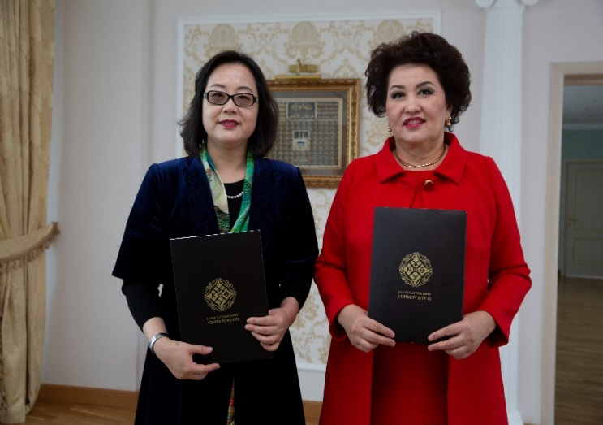
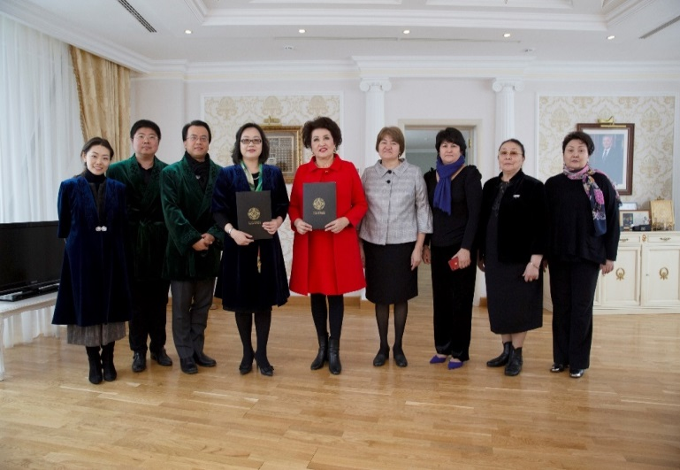
Наверняка все Вы знаете, что мы работаем в тесном сотрудничестве с международными учебными, концертными организациями. В 2018-2019 учебном году были подписаны Соглашения о международном сотрудничестве с ведущими мировыми вузами в сфере искусства Австрии, Италии, Китая, Польши, Турции, Южной Кореи и др.

КАДРОВЫЙ ПОТЕНЦИАЛ
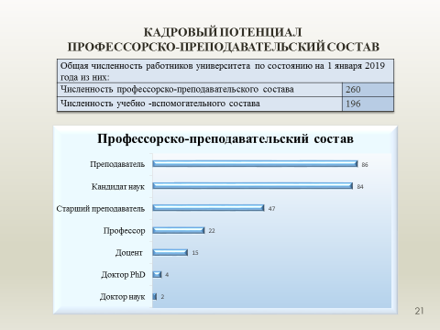
Анализ кадрового состава работников университета показал, что 38 % от его абсолютной численности имеют ученую степень ( 93 человека), в том числе 4 доктора наук, 5 докторов PhD. Ведется работа по омоложению профессорско-преподавательского и руководящего состава университета. Так к новому учебному году нами была проведена деструктуризация факультетов и кафедр и обновлен их руководящий состав. Так по вузу определены 7 факультетов, каждый из которых возглавляют деканы от 35 до 45 лет: а в 25 кафедрах заведующими стали специалисты от 25 до 40 летнего возраста.
СТРУКТУРА ФАКУЛЬТЕТОВ И КАФЕДР КазНУИ

Факультет «Оркестровое исполнительство» - Жандаулетов Канат
Кафедра «Скрипка» - Капеу-Коханова Мадина
Кафедра «АВАК и оркестровое дирижирование» - Курманаев Ермек
Кафедра «Духовые и ударные инструменты» - Сапарова Нургуль
Кафедра «Камерный ансамбль и квартет» - Жанатаева Гульжан

Факультет «Вокально-хоровое, эстрадное искусство и музыкальное образование» - Сметова Алмагуль
Кафедра «Эстрада» - Самидинова Багдат
Кафедра «Вокальное искусство» - Кабыкеева Дина
Кафедра «Музыкальное образование» - Хусаинова Гульзада
Кафедра «Хоровое дирижирование» - Смаков Батыржан

Факультет «Музыковедение и фортепиано» - Останькович Дмитрий
Кафедра «Музыковедение и композиция» - Акпарова Галия
Кафедра «Фортепиано и орган» - Асабаева Сара
Кафедра «Обязательное фортепиано» - Мукушева Баян
Кафедра «Концертмейстерское мастерство» - Камельинова Анар

Факультет «Традиционное музыкальное искусство» - Нукеев Марат
Кафедра «Домбыра» - Абенов Батырлан
Кафедра «Кобыз и русские народные инструменты» - Мустахим Гульжан
Кафедра «Традиционное пение» - Сарин Ербол

Факультет «Художественный» - Омарова Жанна
Кафедра «Живопись и скульптура» - Байбосын Мухтар
Кафедра «Сценография и декоративное искусство» - Мухтарова Гайни

Факультет «Киноискусство и телевидение» - Сулеев Аубакир
Кафедра «Режиссура кино и телевидение» - Нурмухамбетов Ерлан
Кафедра «Кинооператорское искусство и звукорежиссура» - Абдикаримов Мейрамбек

Факультет «Театральное искусство и искусствоведение» - Омар Акыш
Кафедра «Актер драматического театра» - Биримкулов Ернияз
Кафедра «Актер музыкального театра» - Туленбаев Жанкалдыбек
Кафедра «Искусствоведение» - Ескендиров Нартай

Кафедра «История Казахстана, социально-гуманитарные дисциплины и арт-менеджмент» -
Каудырова Айман

Колледж и школа КазНУИ

Директор колледжа – Алипбаев Турар Байдусекович
Завуч по учебной работе – Самал Ажмуратова
Завуч по воспитательной работе – Табешев Хайдар Барлыбаевич
Руководитель методического отдела ВУЗа – Карабаева Айгуль
Руководитель службы по академическим вопросам – Сейіт-Акимова Альмира

ПЦК 2019-2020 год

№ | Ф.И.О. | Специальность
1 | Есимханов Данияр | Фортепиано
2 | Дакинова Бахыт Темирбаевна | Скрипка
3 | Кульжанова Айжан Еркеновна | АВАК
4 | Исмаилов Гани Искакович | Духовые и ударные инструменты
5 | Клышбекова Гаухар | Кобыз и РНИ
6 | Сарина Гульвира | Домбыра
7 | Гюнтер Тамашагуль | Вокальное искусство и хоровое дирижирование
8 | Хамзин Максат | Традиционное пение
9 | Давлетбаева Раушан | Искусство эстрады
10 | Бейсембекова Гаухар | Теория музыки
11 | Токсанова Асель | Изобразительное искусство и дизайн
12 | Муханова Мадия | Обязательное фортепиано
13 | Калабаева Динара | Концертмейстеры

В Послании Президента сказано, что в течение текущих четырех лет учителям вдвое повысят заработную плату. Это, без сомнения, привлечет возврат квалифицированных кадров советского периода, а так же талантливых учителей молодого поколения. Учителя освободятся от несвойственных функций. Повысится уровень качества знаний. Повысится статус педагога в обществе. Учителя станут работать пять дней. Появиться больше времени для творческого развития, для поддержания личного здоровья, для формирования и развития собственной семьи. Учителям могут увеличить отпуск до 56 дней. В проекте закона "О статусе педагога" подчеркнуто такое предложение.
За отчетный период на базе КазНУИ, согласно утвержденному плану, были проведены курсы повышения квалификации по 15 различным программам и специальностям.
В рамках проведения Международных научных и творческих мероприятий были организованы курсы повышения квалификации с приглашенными докторами наук, профессорами: Гернот Винишхофер (Вена, Австрия), Рафаэль Салинас (Барселона, Испания), Мария Луиза Балдассари (Пезаро, Италия), Регина Химмельбауэр (Вена, Австрия) и др.

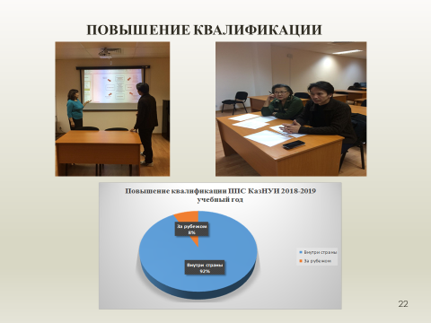
ВОСПИТАТЕЛЬНАЯ И СОЦИАЛЬНАЯ РАБОТА
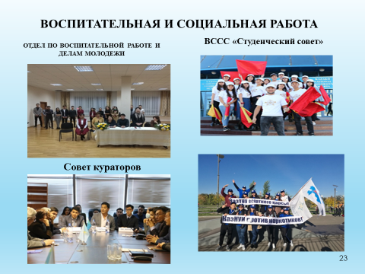
Дорогие гости! Воспитательный процесс в вузе за отчетный период осуществлялся на общенациональной идее «Мәңгілік ел» и стратегии развития «Казахстан -2050». Особое внимание уделялось госпрограмме «Рухани Жаңғыру».

Так, в рамках реализации программы «Рухани жаңғыру» на базе кафедры «Истории Казахстана
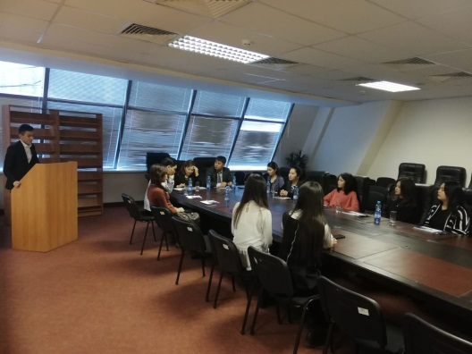
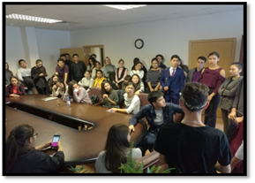
и гуманитарных дисциплин» прошел круглый стол на тему: «Қазақстандықтардың болашағы – қазақ орыс және ағылшын тілдерін еркін меңгеруінде». В обсуждении проблемы принимали участие как ППС и студенческая молодежь университета, так и гости мероприятия: главный эксперт комитета языковой политики МКС РК Халым Қонай, заместитель директора АО НЦПК «Өрлеу» Әлия Игалиевна, представитель «Жас Отан» при партии «Нұр Отан» Кәрібек Дәулет, магистранты Академии правосудия при верховном суде РК: Багаева Сабина, Мухамбетәлі Бекжан, Тасжуреков Мадияр, Касимова Эльмира, Нуртазин Бекжан, Имангалиева Асель. Участниками круглого стола были обсуждены актуальные вопросы современного состояния изучения языков, реализации полиязычного роста при освоении нескольких языков.

7 ноября 2018 года был проведен круглый стол «Қазіргі мәдени кеңістіктегі өнер ( «Искусство в современном культурном пространстве») с приглашением клуба «Адам-зат» Евразийского национального университета им. Л. Гумилева с руководителем Кенженовым Аскаром Абдуллаулы, где обсуждались проблемы взаимодействия искусства и науки, культурологии.
В Казахском национальном университете искусств издается внутри вузовский ежемесячный журнал «Шабыт», который является преподавательско-студенческой диалоговой площадкой по проблеме развития искусства и культуры на современном этапе и осмысления модернизационных процессов в казахстанском обществе.
2 сентября 2019 года было организовано слушание и обсуждение Первого Послания Касым-Жомарта Токаева народу Казахстана. Послание Президента РК народу охватывает все сферы общества. Особое внимание было уделено социальной сфере. Очень надеемся, что все указания будут выполнены соответствующими органами. Очень радует, что наш Президент уделяет большое внимание сфере образования, а именно -повышению ее качества. Касым-Жомарт Токаев также остановился на разнице школьного образования в аулах и городах. Аул – это наше богатство, которое мы должны беречь. В сельские школы необходимо привлекать специалистов по программе "С дипломом в село", то есть эта программа получит свое развитие. Мы понимаем, что этот вопрос актуален и для специалистов культуры и искусства и будем вести работу в данном направлении.
Наш Президент охватил все сферы жизнедеятельности, и системное решение проблем будет способствовать стабильности, единству и процветанию нашей страны!
Уважаемые родители, хотим подчеркнуть, что социальная политика университета направлена на создание максимально благоприятных условий для интеллектуального и физического развития обучающихся, поддержку и стимулирование позитивной молодежной инициативы.

Для улучшения качества медицинских услуг для студентов функционирует, Медицинский пункт,
оказывающий профилактическую и экстренную помощь. Положительные результаты дает работа психолога
по оказанию социально-психологической помощи студентам и сотрудникам. На особом контроле руководства
вуза находится организация студенческого питания. В университете функционирует 2 столовые, которые
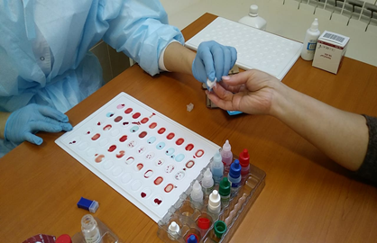
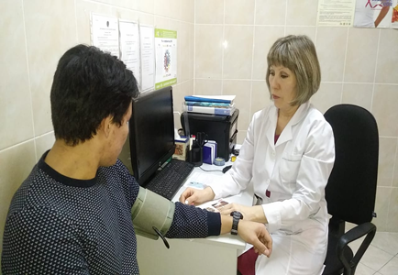
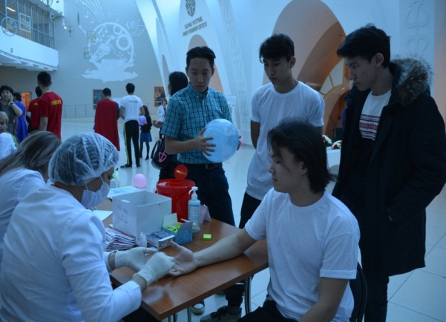
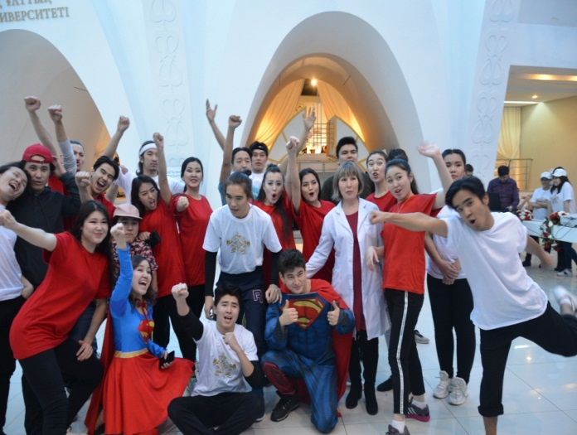
обслуживают студентов и сотрудников.

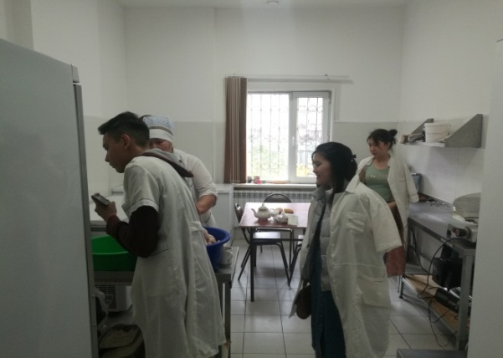
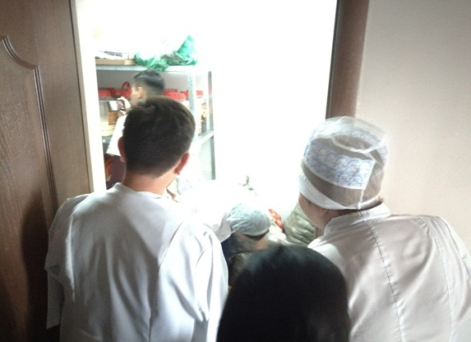
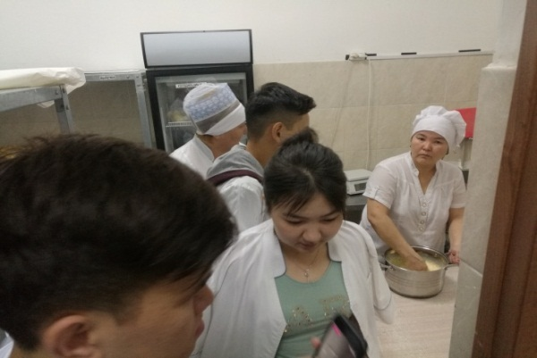
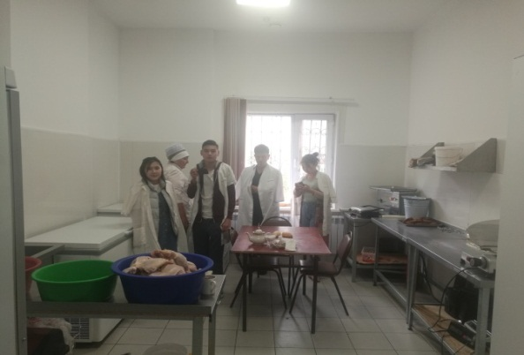
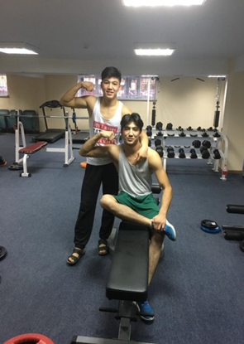
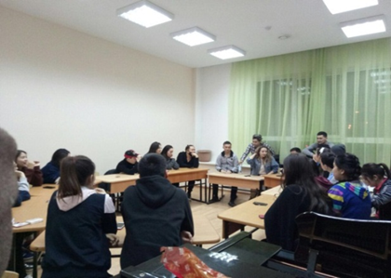
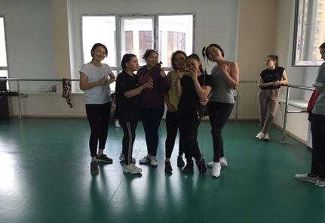
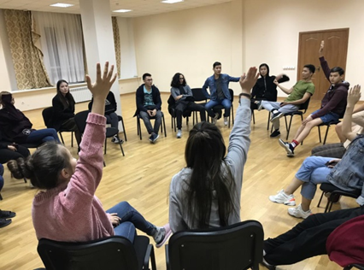
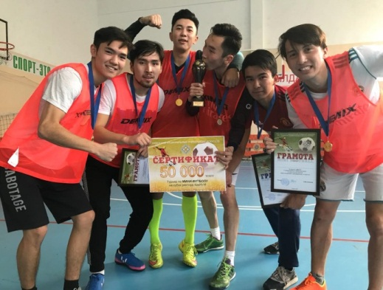
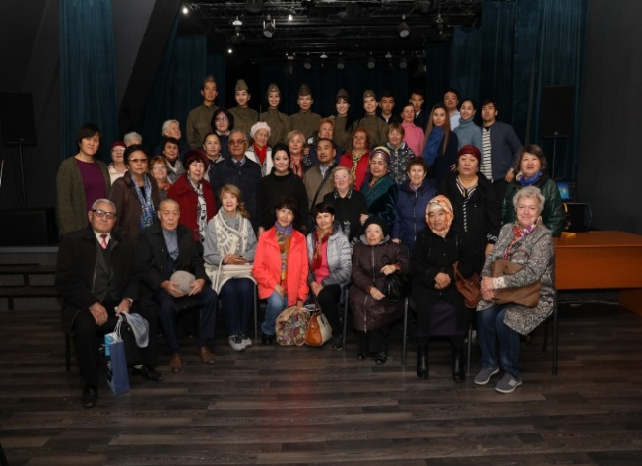
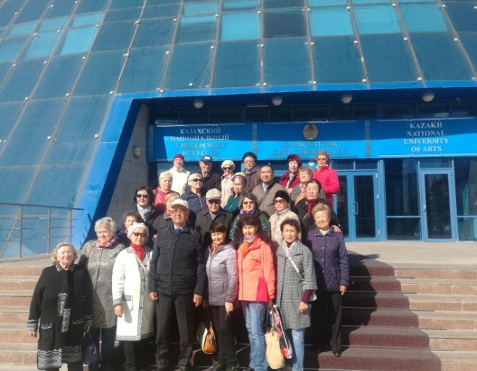
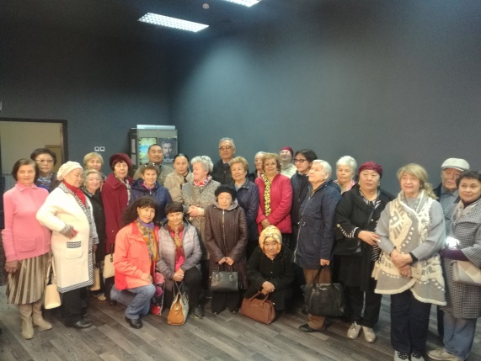
Патриотическое воспитание студентов осуществлялось путем проводения встреч молодежи с ветеранами Великой Отечественной войны, почетными гражданами, знаменитыми людьми города, страны, мира. Студенческим советом Каз НУИ за 2018-2019 учебный год было проведено более 16 мероприятий, среди которых: церемония «Посвящение в студенты», Осенний бал, КВН на Кубок Ректора КазНУИ, конкурс «Miss KazNUA 2019», «ІV молодежный форум», Праздник «Көрісу», в рамках поддержки программы “Рухани жаңғыру”, Национальный праздник “Армысын, Әз наурыз!”, Конкурс айтыскеров «Жастар айтысы», Благотворительные акции, флешмоб, круглые столы, и.т.д. Была организована поездка сборной КВН команды «Шабыт» на 30-й Сочинский фестиваль Международного союза КВН. Активисты студенческого совета принимали участие на многих городских мероприятиях, таких как: церемония премии «Дарын», где они работали волонтерами, научно-исследовательская конференция «Алаш-Қазақтың ұлттық тұтастық идеясы» др. В стенах университета проведены ряд мероприятий по МК «Жас Отан», Общественным фондом «Дар»: встречи-лекции, встречи-беседы, собрания и акции.

Список клубов и кружков ВССС «Студенческий совет»
Досуг студентов организован посредством работы ряда секций и клубов. Среди них:
- Кружок «Современных танцев» - хореограф Байсарина А
- Клуб «Green Univer» - Саркулов Н.
- Спортивный клуб – Манат Т.
- Дебатный клуб «Дат» - Саулеханов Ш.
- Клуб «Theatre of Fashion «Shabyt» – Омирбай Е.
- Клуб отдыха «Mix ART» - Кабылкаир У.
- Благотворительный клуб «ЖасА» - Калиолла Н.
- Тренажерный зал «4 frinds» - Умиров У.
- Клуб лиги «КВН –Шабыт» - Салык Н.
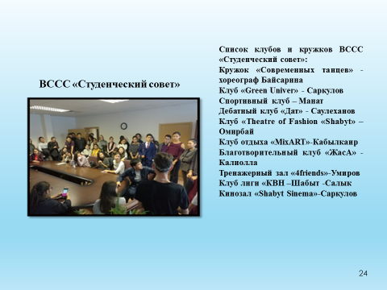
- Кинозал «Shabyt Sinema»- Саркулов Н.
ОБЕСПЕЧЕНИЕ ЖИЛИЩНОЙ ПОЛИТИКИ
Вопросом первостепенной важности для каждого абитуриента, является вопрос жилья. В этом отношении
университет предоставляет студентам общежитие, общее количество которого составляет – 82 квартиры на
935 койкомест. По состоянию на конец 2018-2019 уч. года в них проживало 935 студентов, из числа 1-курсников
(грант) – 209 человек. Все жильцы Дома студентов были обеспечены необходимыми постельными
принадлежностями, мебелью и бытовой техникой.
В период летней приемной комиссии с июля по август 2018 и 2019 года абитуриентам университета
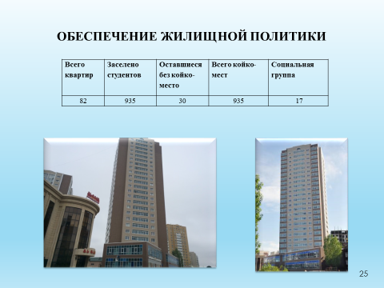
предоставлялась возможность проживания в общежитиях.
СОЦИАЛЬНАЯ РАБОТА И БЛАГОТВОРИТЕЛЬНОСТЬ
Дорогие друзья! В своем Послании Президент Тоқаев Қ.К. особо подчеркнул необходимость создания равных условий и «возможностей для людей с особыми потребностями». Особое внимание уделяется в нашем университете поддержке социально незащищенных студентов, оказанию им адресной социальной помощи. Детям-сиротам и инвалидам, выделяются все виды социальной помощи по обмундированию, питанию и проездным билетам; студентам из малообеспеченных, неполных и многодетных семей также выделяются льготные билеты для проезда в городском общественном транспорте. В течении года сотрудниками нашего заведения организуются встречи с опекунами сирот, раздача новогодних подарков для сирот школ, проверка условий проживания сирот и т.д.
Сегодня доля студентов, участвующих в реализации социально-значимых республиканских и университетских проектах, в том числе при поддержке ресурсных центров, составляет 30%. Студенты активно участвуют в проектах: «Жасыл Ел», «Жастар - Отанға», ассоциация «Болашак», «Международный экономический форум», «Жас Отан», «Дельфийские игры», «Конгресс студентов Казахстана» и др.
Одним из молодёжных благотворительных проектов университета является волонтёрское движение Клуб «ЖасА». В 2018-2019 учебном году его активистами были организованы: благотворительные концерты в Доме ребенка - ежемесячно; Поздравительный концерт и чаепитие для именинников Дома престарелых; Поздравление пенсионеров-бывших сотрудников КазНУИ. Так же силами клуба «ЖасА» была проведена благотворительная ярмарка, все вырученные деньги были направлены в Дом престарелых - социальный центр «Шарапат».

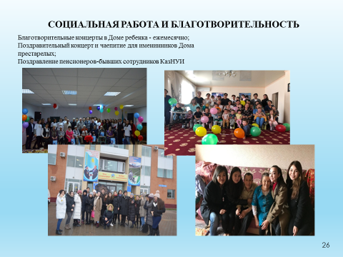
ТВОРЧЕСКАЯ ДЕЯТЕЛЬНОСТЬ
Уважаемые гости! Общеизвестно, что одним из ведущих направлений деятельности нашего университета является активная международная творческая деятельность.
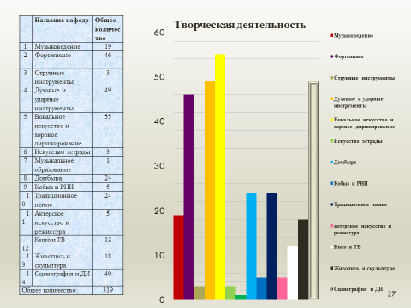
Мероприятия, проводимые университетом - республиканские и международные конкурсы и олимпиады, концерты, международные конференции, театральные постановки, кинопродукция, дефиле дизайнерской одежды, художественные выставки способствует сотрудничеству между государствами в сфере культуры и искусства.

В 2018-2019 учебном году в залах Университета было проведено более 100 мероприятий: организованных Министерством культуры и спорта, классные концерты, семинары, мастер-классы, плановые концерты, конкурсы.
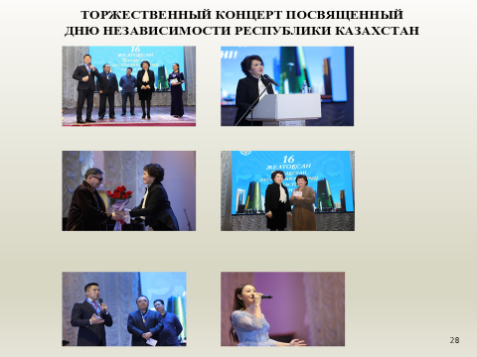
В отчетном году, как было сказано выше 182 студента стали лауреатами и дипломантами республиканских и международных конкурсов и олимпиад, 5 стали обладателями Президентской стипендии, 2 студента - обладателями стипендии Фонда первого Президента РК.

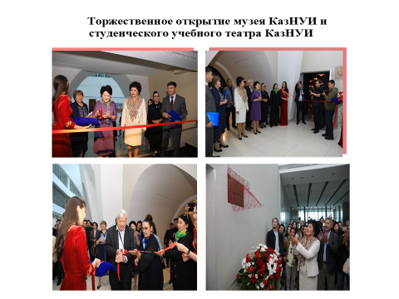

За минувший учебный год наши творческие коллективы выступали на престижных мировых сценах США (Нью-Йорк, Вашингтон), Франции (Париж, Канны, Ницца), по городам Италии, Австрии (Вена), Иордании, Египта, Македонии, Дубая,Санкт-Петербурга, Красноярска. В рамках реализации Государственной программы «Рухани жаңғыру» были проведены концертные мероприятия (Астана-кештері, 200-летию со дня рождения казахского күйші Кұрмангазы, 20-летие Астаны и 20-летие КазНУИ, «Посвящение маэстро» к 70-летию Толепбергена Абдрашева), концертный тур в 6 городах Казахстана (Алматы, Талдыкорган, Актобе, Атырау, Усть-Каменогорск, Актау).
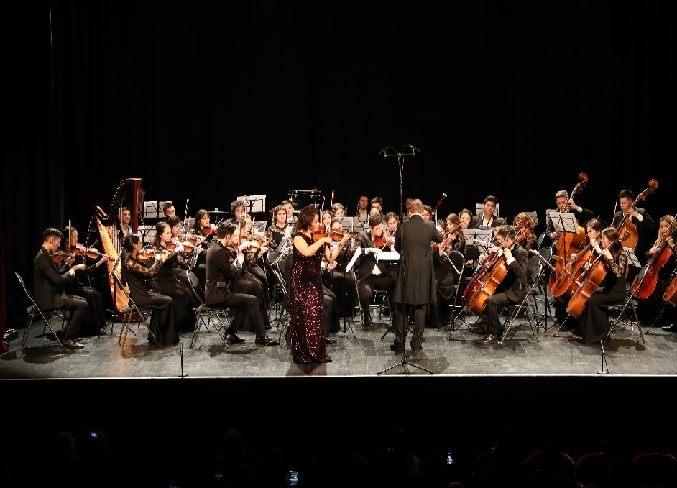
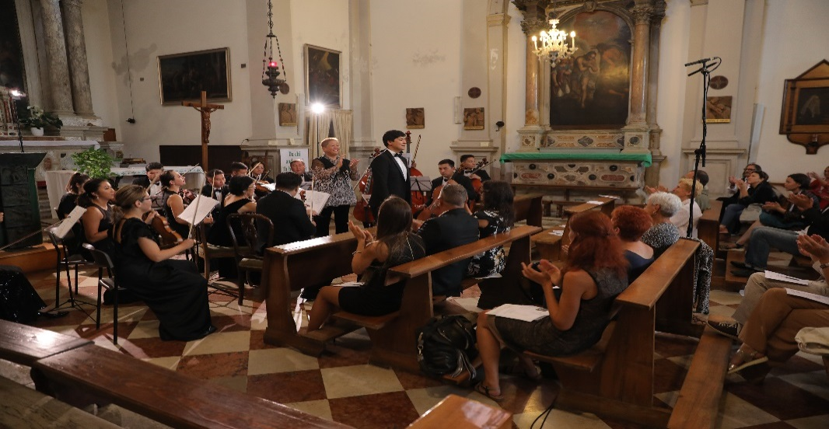
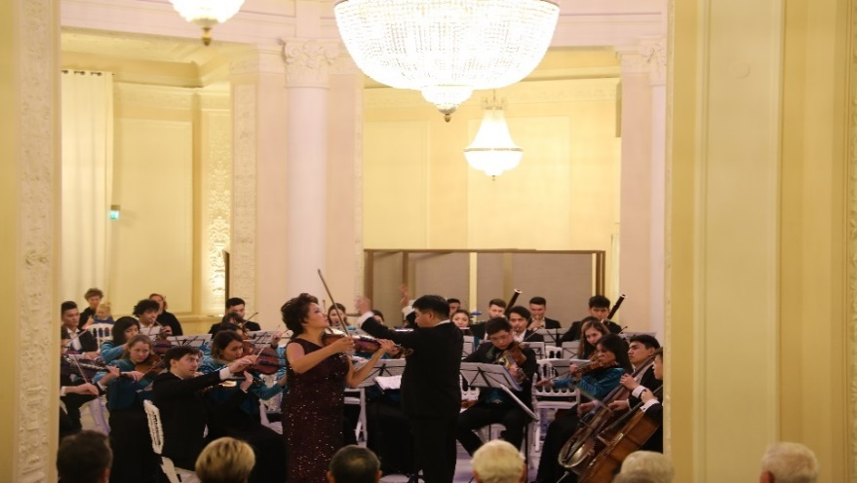

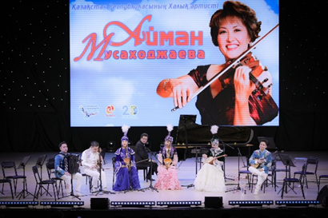
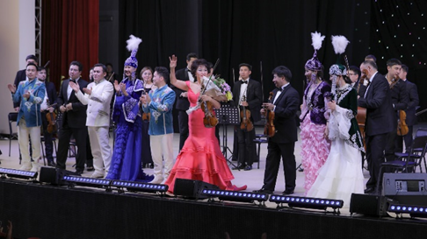
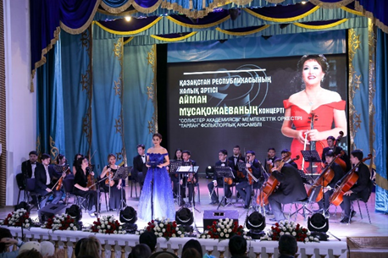
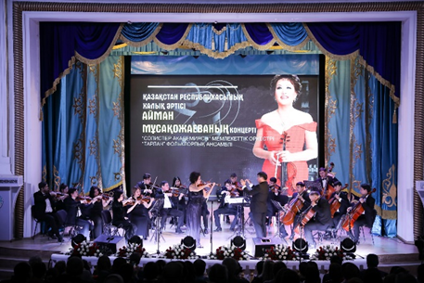
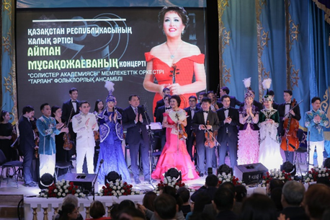
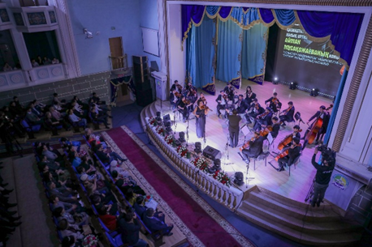
КОНЦЕРТНЫЙ ТУР ПО ГОРОДАМ АТЫРАУ, АКТОБЕ, АКТАУ

КазНУИ принял активное участие в Правительственном концерте с участием глав государств Казахстана и Узбекистана в Ташкенте, и в Торжественном вечере и Гала-концерте, посвященных 25-летию Кыргызской Национальной Консерватории им.Молдабасанова в Бишкеке.

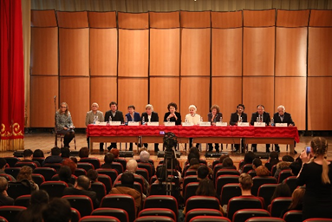
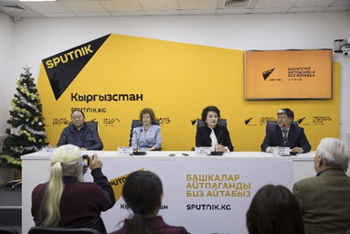
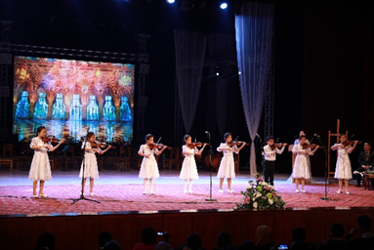
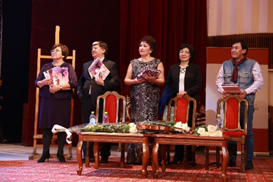

С 05 по 14 октября 2018 г. в Астане состоялся Международный фестиваль «Eurasian stars»,организаторами которого выступили Казахский национальный университет искусств и Европейский фонд поддержки культуры при поддержке Министерства культуры и спорта Республики Казахстан. В рамках фестиваля состоялось 6 концертов в сопровождении сразу двух именитых симфонических оркестров Астаны – Государственный оркестр «Академия солистов» и «Евразийский симфонический оркестр, с которыми выступили всемирно известные музыканты - Павел Клиничев, Рей Чен, Анна Улаева, дирижёр Кристиан Ярви, обладатель золотой меноры «Бней-Брит» Миша Кац, заслуженный артист России Борис Андрианов, победительница ряда престижных международных конкурсов Наре Аргаманян, лауреаты международных конкурсов Меруэрт Карменова, Никола Перетто и Василий Степанов.
26 октября 2018 года в городе Санкт-Петербург в концертном зале Эрмитажного театра, состоялся второй фестивальный концерт, в рамках XVIII Фестиваля «Международная неделя консерваторий». 26 октября 2018 года состоялась встреча с Ректором Санкт-Петербургской государственной консерватории им. Н.А.Римского-Корсакова Алексеем Васильевым. В ходе встречи были обсуждены вопросы дальнейшего сотрудничества, обмена студентами и преподавателями, а так же организация совместных концертов.
С 5 по 9 ноября на базе университета состоялся очередной ХXI Международный фестиваль творческой молодежи «Шабыт». В этом году конкурс состоял из 5 номинаций: классическая музыка, народная музыка, эстрадный вокал, хореография и журналистика. Наш Университет по традиции отвечал за номинацию «Классическая музыка», в которую входили 4 подноминации: «Деревянные духовые инструменты», «Медные духовые инструменты», «Ударные инструменты» и «Камерный ансамбль». По нашей номинации нам поступило более 120 заявок из Казахстана и Узбекистана. В состав жюри вошли 23 авторитетных музыканта из Казахстана, Южной Кореи, Италии, Германии, Австрии, Белоруссии, Македонии, Польши. В рамках «Шабыт» проведен международный конкурс, посвященный 90-летию Ф.Балгаевой. По итогам конкурса главный приз конкурса Кубок Президента Республики Казахстан завоевал наш студент кафедры «Ударные и духовые инструменты» 3 курса Ислам Алиев.

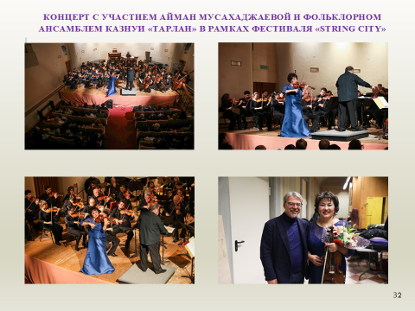

С 8 по 13 ноября 2018 года в городе Пезаро(Италия) Камерный хор КазНУИ под руководством Батыржана Смакова, принял участие в фестивале Дж. Россини. В рамках фестиваля хор университета успешно провел 2 концерта.
4-8 декабря 2018 года в г. Астане Министерство культуры и спорта Республики Казахстан совместно с Казахским национальным университетом искусств (КазНУИ) провели ХIV Международный конкурс исполнителей «Астана Мерей». Общее количество лауреатов 81, дипломантов 44, 10 именные дипломы, 3 диплома «Надежда». В остальных 4 возрастных группах лауреаты и дипломанты награждены дипломами и дипломами I, II, III степени директора РНПЦ «Дарын» и ректора КазНУИ и денежными призами.
С 10 по 12 декабрь 2018 года состоялся Республиканский фестиваль короткометражных фильмов и научно-практическая конференция, посвященные 70-летию со дня рождения Бауыржана Рамазанулы Ногербека, в которых приняли участие заслуженные деятели кинематографа - драматург Роза Муканова кинорежиссеры Сатыбалды Нарымбетов, Дамир Манабай, Сергей Азимов, Дарежан Омирбаев, Серик Апрымов, актер Нуржуман Ыхтымбаев, театровед Алия Бопежанова и другие.

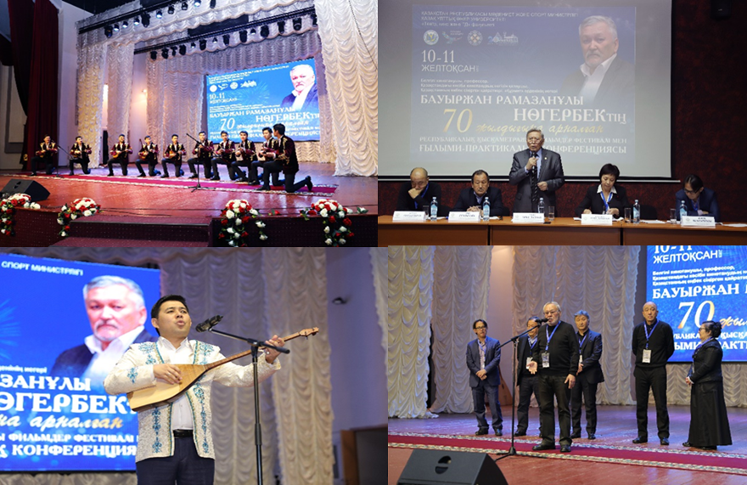
Республиканский фестиваль короткометражных фильмов и научно-практическая конференция, посвященные 70-летию со дня рождения Бауыржана Рамазанулы Ногербека

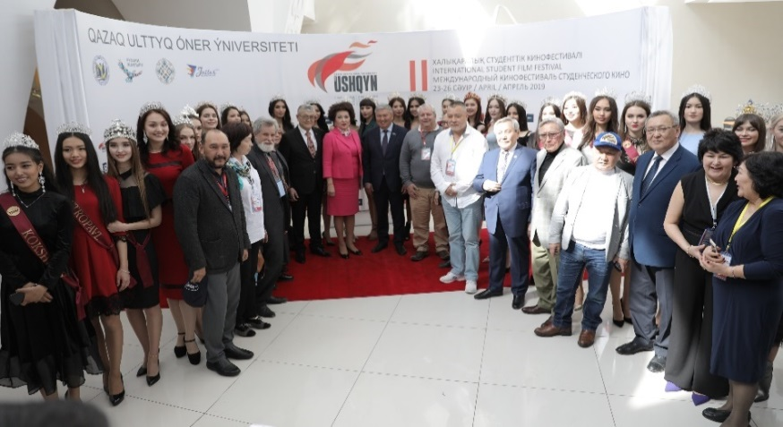
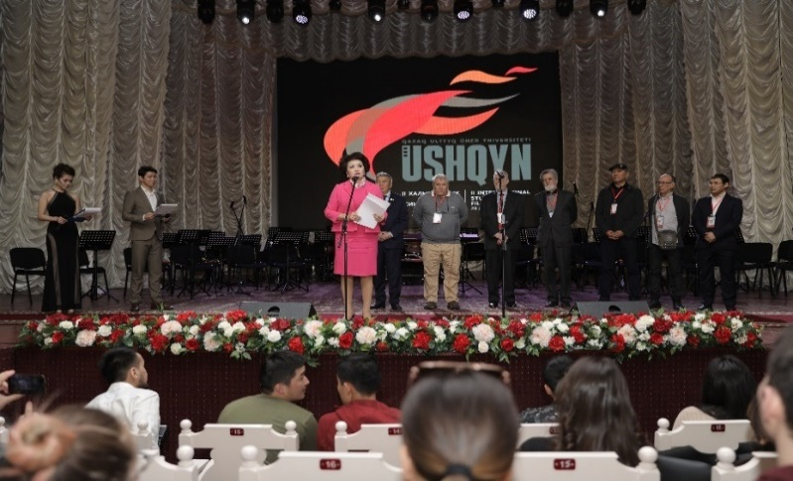
С 22 по 24 февраля 2019 года в Казахском Национальном университете искусств состоялся Международный кинофестиваль студенческого кино «ҰШҚЫН» в задачи которого входит создание для студентов условий профессионального роста и способствование налаживанию и укреплению их связей с другими киношколами страны и зарубежья.

С 3 по 8 марта 2019 года прошел концертный тур по городам Франции(Париж и Ницца), на сцене Театрально-концертного зала Трианон (Theatre Le Trianon) в городе Париж, в зале Les Salons De la Rotondo в Ницце в рамках Года Молодежи, состоялся концерт студентов Казахского национального университета искусств.
26 марта 2019 года в КазНУИ состоялись торжественные мероприятия посвященные весеннему празднику «Наурыз».
В мероприятий приняли участие Генеральный директор ТОО СП «КАТКО» – Жерар Фриес, гендиректор Торгово-промышленной палаты «Франция-Казахстан» Мунира Артыкбекова, преподаватели и студенты Университета. Перед началом торжественных мероприятий состоялась открытие выставки «Казахстан - родина яблок и тюльпанов», посвященной статье Н. Назарбаева «Семь граней великой степи». Которую открыл г-н Жерар Фриес и г-жа Мунира Артыкбукова.
В ходе мероприятия были представлены выступления студентов Университета, дефиле национальной одежды, а также был проведен казахский обряд «Тұсаукесер».
По Завершению торжественных мероприятий состоялся праздничный концерт с участие педагогов и студентов Университета.
А также с сентября по декабрь месяц 2019 года планируется поездка с выступлениями в город Усть-Каменогорск, тур по городам США (Нью-Йорк, Филадельфия и Балтимор), с участием Евразийского симфонического оркестра, ансамбля скрипачей «Capricci», Ансамбля домбристов «Шабыт», а также с участием дирижеров с США и Украины Эдуарда Шмидера и Айдара Торыбаева и солистов - Шломо Минц (Мальта) и Айман Мусахаджаева. Также планируются проведение конкурсов Астана-Мерей и Astana Violin, Шабыт.

С особой гордостью следует отметить мировые достижения наших студентов, которые покоряют самые престижные сцены:
Димаш Кудайберген - в ноябре 2017 года на «Hollywood Music in Media Awards» выиграл в номинации «The Best Original Song of Video Game» и признан певцом года по версии IQIYI awards в Китае, ему вручена премия MTV Music Awards (Шеньжень, Китай),в январе 2018 - премия Weibo Awards в номинации «Новая сила в музыке», 8 января 2018 года на церемонии Global golden chart awards в Китае победил в номинации «Лучший артист», в 2018-2019 годах Димаш выступил с концертами в Лондоне,Москве, Фучжоу,Шэньчжэнь( Китай), Нур-Султане.
Дипломам 1 степени Международного фестиваля современной украинской песни «Молодая Галичина» стал наш студент Мереке Кенжегулов.
Наш университет так же активно участвовал в организации и проведении в Астане очередного 14-го Международного кинофестиваля «Евразия», с 1 по 7 июля 2018 года, в программе которого приняли участие ведущие мировые режиссеры и актеры такие, как Эмир Кустурица, Венсан Кассель, Ван Сяошуай, Асанали Ашимов, Анна Меликян, Ермек Турсунов и другие. А 27 июня этого года в Астане при активном участии КазНУИ был проведен Венский бал.

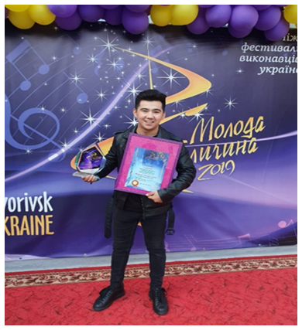
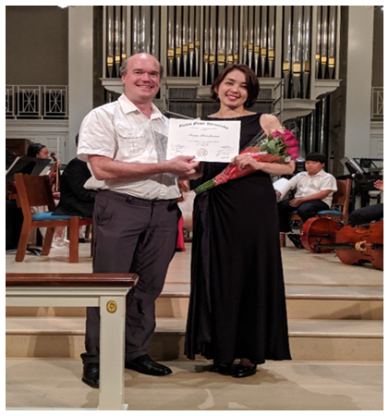
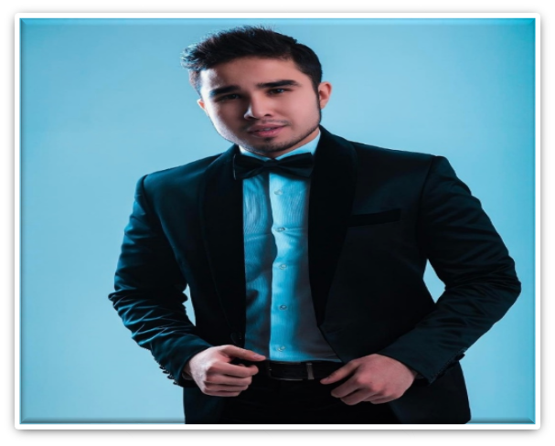

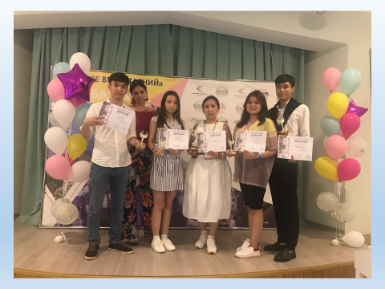
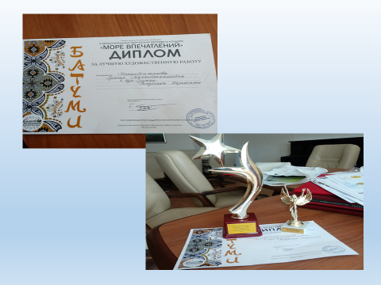
ХУДОЖЕСТВЕННЫЙ КОНКУРС В ГОРОДЕ БАТУМИ (ГРУЗИЯ)

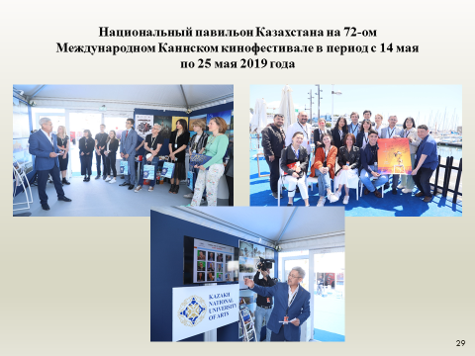
В мае 2018 года на Каннском фестивале был впервые представлен павильон Казахского кино. В рамках данного фестиваля работы наших студентов Найзабекова Аян, Шакенова Асылхан и Ертысбаева Елжас были отобраны организационным комитетом Каннского фестиваля в программу «Уголок короткого метра» (Short corner film).

СЛУЖБЫ СЕРВИСА ДЛЯ ПОДДЕРЖКИ ОБУЧАЮЩИХСЯ
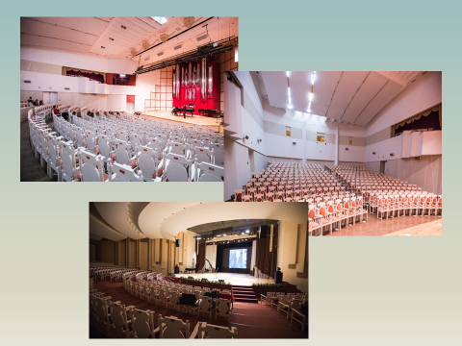
Уважаемые гости! Что касается материально-технической базы, то следует сказать, что в нашем Университете специально оборудованные музыкальные кабинеты для индивидуального обучения, кабинеты актерского мастерства и режиссуры, специализированные кабинеты для кинорежиссуры, кабинеты хореографии, лингафонные кабинеты, кабинеты для занятий живописью, швейные мастерские, концертные залы: зал Ф.Шопена, Ж.Жабаева. В 2018 году открыты залы А.Мамбетова, Ш.Айманова, Амадеус (при участии посла Австрии в Казахстане).

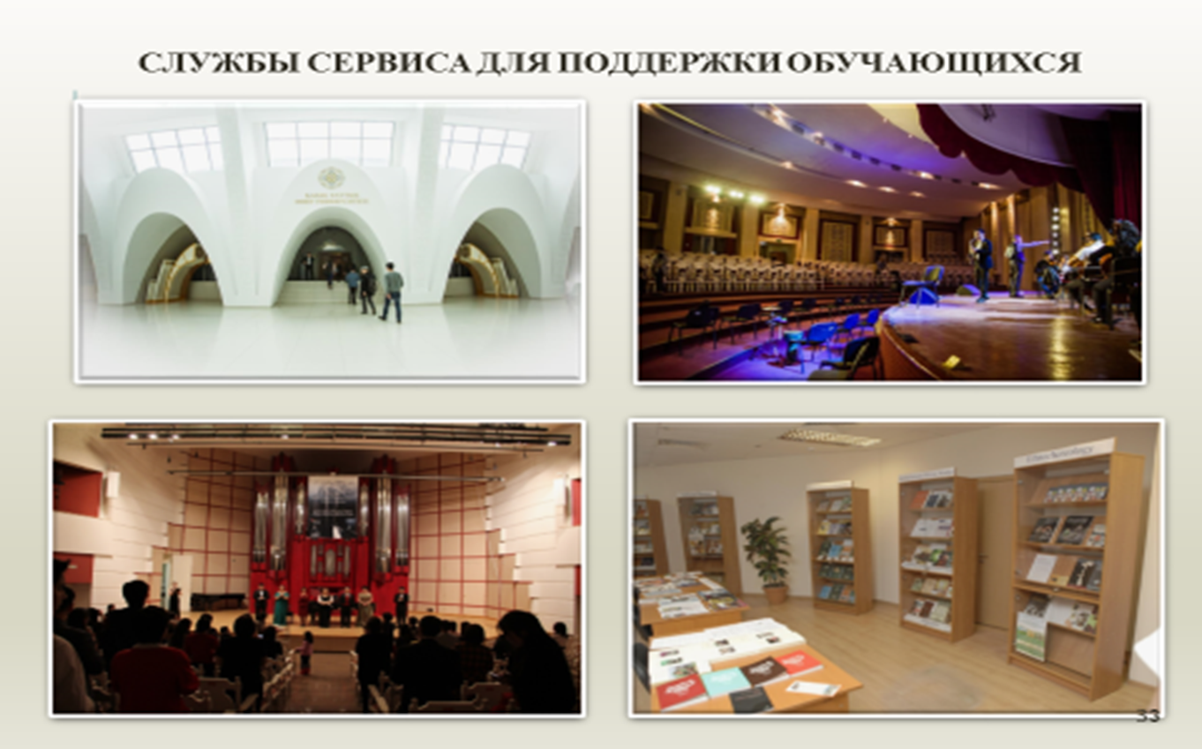
Для удобной работы преподавателей и обучающихся в университете компьютерная техника сосредоточена в компьютерных классах, факультетах, кафедрах, библиотеке. Студенты имеют свободный доступ к компьютерной технике, широко используют ее не только в учебном процессе, но и при выполнении домашних заданий, работе над курсовыми проектами, при разработке творческих проектов.
Что касается информационно-библиотечной службы университета. Она предоставляет библиотечно-информационные услуги, управляя универсальным многопрофильным фондом отечественных и зарубежных документов, обеспечивая его сохранность для будущих поколений, а также организуя доступ к сетевым удаленным и локальным информационным ресурсам.
В читальных залах библиотеки 100 посадочных мест: 60 посадочных мест в читальных залах университета, 40 посадочных мест в читальном зале колледжа.
Для обеспечения студентов необходимой информацией библиотекой заключены договора:Ассоциацией библиотек вузов РК; Казахской национальной электронной библиотекой (КазНЭБ); Республиканской межвузовской электронной библиотекой (РМЭБ);АО «НЦНТИ» для доступа к электронным информационным ресурсам:Thomson Reuters-web of science, Springer – Springerlink, Elsevier – Sciencedirect&Scopus, Web of Science (Thomson Reuters),Scopus, ScienceDirect, а также есть тестовый доступ к электронным базам:-Polpred, «Лань», «ИнфраМ». Ведется создание базы данных полнотекстовых электронных книг.
В университете функционирует корпоративная компьютерная сеть, скорость доступа в Интернет 12 МБ/с. Парк средств вычислительной техники составляет 383 единицы. Действует 7 серверов, из них 1 специализированной конфигурации.
Создана медиатека, с фондом электронных учебников, аудио и видео, обучающими программами на компакт-дисках, реферативными журналами на дискетах, CD-ROM- приложениями к журналам и книгам. Медиатекой в распоряжение обучающихся предоставлены видео и аудио кассеты, CD и DVD- диски. В читальных залах библиотеки на компьютерах установлена программа «ПЛАТОНУС» по которой обучающиеся могут узнать о своей успеваемости. Большой популярностью пользуется сайт университета: qaznui.kz Для получения расширенной информации можно работать на сайтах библиотек Казахстана. Доступ к вышеперечисленным ресурсам открыт всем желающим.
ТЕПЕРЬ КРАТКО О ФИНАНСОВОЙ ДЕЯТЕЛЬНОСТИ
Казахский национальный университет искусств (КазНУИ) является государственным учреждением. Университетом осуществляются текущие в расчёте на год и перспективные в расчёте на 3 года планы финансирования.Расходы на содержание университета осуществляются из нижеследующих источников:
- финансирование государственного образовательного заказа из республиканского бюджета Республики Казахстан;
- оказание платных образовательных услуг сверх требований государственных общеобразовательных стандартов образования по:
1. по реализации дополнительных образовательных программ (подготовительные курсы и занятия по физическому воспитанию);
2. пользование музыкальными инструментами;
3. услуги по организации летнего отдыха, обеспечение питания обучающихся и воспитанников, участников различных мероприятий, проводимых в организациях образования;
4. услуги по повышению квалификации специалистов;
5. услугам по подготовке специалистов с высшим профессиональным образованием по специальностям искусства;
Цены на услуги, производимые и реализуемые Университетом, утверждаются Министерством культуры и спорта Республики Казахстан. Доходы, полученные сверх сметы, подлежат перечислению в республиканский бюджет.
За период с 2015 - 2019 годы доходы университета возросли в 1,6 раза и составили в 2018 году 5 млрд. 97 млн. 85 тыс. тенге. Из них:
1. от оказания платных образовательных услуг – 554 млн. 798 тыс.тенге;
2. от финансирования государственного образовательного заказа из республиканского бюджета Республики Казахстан – 4 млрд. 542 млн. 287 тыс.тенге, в том числе:

- Фонд оплаты труда с обязательными отчислениями – 2 млрд. 278 млн. 996 тыс.тенге;
- Расходы на содержание и обслуживание учебных помещений и прилегающей территории (услуги клининга, озеленение, услуги по охране объекта, обслуживание лифтов и т.д.) – 617 млн. 718 тыс.тенге;
- Расходы на коммунальные платежи и Интернет – 132 млн. 202 тыс.тенге;
- Трансферты физическим лицам (соц. выплаты сиротам и инвалидам) и стипендии – 453 млн. 235 тыс.тенге;
- Расходы на администрирование программ подготовки (учебно-вспомогательные материалы, канц.товары, расходные материалы, тиражирование, бланочная документация и т.д.) – 203 млн. 194 тыс.тенге;
- Прочие расходы такие, как приобретение продуктов питания для детей проживающих в интернате, ГСМ, командировочные расходы и т.д. – 570 млн. 458 тыс.тенге;
- А также на расширение и поддержание материально-технической базы в 2018 году были выделены средства в сумме – 286 млн. 484 тыс.тенге на приобретение световых и звуковых оборудований, музыкальных инструментов, оборудований для столовой ДТ «Огонек» и на приобретение нот.
Как видно из приведенного выше анализа из бюджета выделяются и планируются средства на улучшение уровня развития студентов, улучшение их досуга, и соответственно улучшение условий для получения качественного образования.
Большой удельный вес в структуре расходов бюджета КазНУИ занимает заработная плата сотрудникам.
В поступлениях университета наибольший удельный вес 90-94 % составили бюджетные средства - финансирование из республиканского бюджета на подготовку специалистов по государственному заказу, внебюджетные средства составили 6-10%.

Средняя заработная плата в университете увеличилась с 97 тыс. тенге до 165 тыс. тенге. При этом средняя заработная плата выросла у всех категорий работников: ППС, АУП. Рост заработной платы связан с изменениями минимального размера месячной заработной платы и коэффициентов оплаты труда с 1 июня 2019
года.
Ценообразование по плате за обучение осуществляется в разрезе уровней образования и специальностей. Основу цены за обучение на платной основе составляют расчёт средних расходов на обучение одного студента.
Средняя стоимость учебы в бакалавриате возросла за период с 2015-2019 г.г. с 455 000 до 625 000 тенге, в магистратуре с 530 000 тенге до 825 000 тенге.
Анализ показателей финансово – экономической деятельности, характеризующих финансовое состояние университета показывает, что университет финансово устойчив.
Механизм контроля принятия и распределения финансовых средств построен на достаточное удовлетворение потребности образовательных программ в финансовых ресурсах и соотносится с объёмом доходов, приносимых соответствующей образовательной программой. При расходовании финансовых средств соблюдается принцип оптимальности использования намеченных к приобретению товарно-материальных ценностей.
В соответствии со Стратегическим планом развития университет планирует и в дельнейшем обеспечивать финансовую стабильность и её соответствие миссии, целям и задачам вуза.

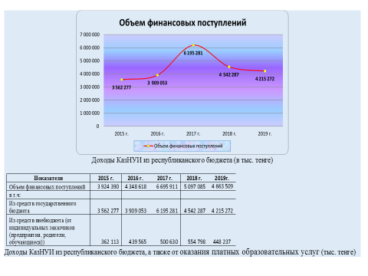
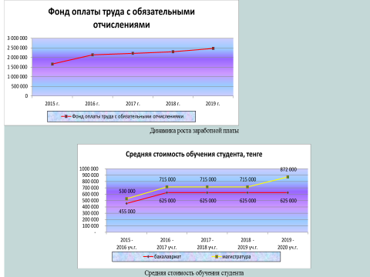

ЗАКЛЮЧЕНИЕ
Уважаемые коллеги! Подводя итог своему отчетному выступлению, хочу обратить ваше внимание, что:
1. Образовательная деятельность РГУ «Казахский национальный университет искусств» осуществляется на основании Закона РК «Об образовании», нормативно-правовой документации МОН РК, МКС РК, Устава Университета. Лицензионные нормативы выполняются.
2. Образовательная подготовка специалистов соответствует заявленному уровню образовательного учреждения профессионального образования.
3. Качественный состав педагогических кадров позволяет осуществлять образовательный процесс по образовательным программам и обеспечить достаточный уровень подготовки специалистов.
4. Материально-техническая база Университета достаточна и соответствует лицензионным и аккредитационным нормативам по обеспечению учебного процесса.
Программа Елбасы, Лидера нации Н.А. Назарбаева «Болашаққа бағдар: Рухани жаңғыру», является для нас, работников искусства и образования своеобразным путеводителем и на новый 2019-2020 учебный год. Следование приоритетным направлениям развития страны, определенные на Расширенном заседании Политического совета партии «Нур Отан», а также Послание Президента РК Қасым-Жомарта Кемелевича Тоқаева Народу Казахстана позволит нам, сконцентрировать свое внимание на наиболее важных, первоочередных вопросах своего развития, целью которого является продвижение культуры Казахстана на мировую арену и формирование высококультурного гражданина Республики.
Важный резерв в этом деле – школа и колледж, где готовятся будущие мастера культуры и искусства.
Реалии сегодняшнего дня требуют новых инициатив. Вузовская и научная среда будут способствовать сохранению родной культуры, собственного национального кода. Работа в этом направлении уже началась. На кафедрах факультета традиционного музыкального искусства студенты и магистранты обучаются различным песенным и инструментальным стилям всех регионов Казахстана. В рамках научного проекта изучается сакральное кобызовое искусство. Тематика магистерских и докторских диссертаций отражает духовные святыни казахского народа. Планируется работа по научному проекту «Антология Степного Фольклора» в рамках государственной программы «Рухани жаңғыру». В целях привлечения молодежи к научно-исследовательской деятельности подали заявки на участие в республиканском конкурсе конкурсе научных проектов по темам: «Фортепианное искусство Казахстана: история и современность» и «Антология»
В 2020 году планируем проведение Международного фестиваля «Абу-Наср аль-Фараби и Абай Кунанбаев: великие деятели тюркской цивилизации», в рамках которого пройдут:
- Международная научно-практическая конференция «Музыка Великой степи»: (Творчество Абая и традиционная культура, Аль-Фараби и теория музыка, искусствоведение, культурология и т.д.);
-Международный фестиваль традиционной музыки тюркских народов;
- Неделя концертов академической музыки (инструментальной, вокальной, хоровой, посвященный творчеству Аль-Фараби и А.Кунанбаева – произведения А.Жубанова, С.Мухамеджанова, Е.Рахмадиева, Т.Мухамеджанова, А.Раимкуловой, С.Абдинурова и др);
- Кино- фестиваль с показом фильмов об Аль-Фараби и А.Кунанбаеве;
- Выставки картин, скульптур, инсталяций, декаративно-прикладного искусства и др.;
- Молодежные флеш-мобы и много другое.
В рамках реализации актуальных задач, поставленных Президентом Республики, для вхождения казахстанской культуры в мировое пространство, Казахский национальный университет искусств ставит перед собой следующие задачи:
- реализация правительственной программы инновационного развития «Цифровой Казахстан», то есть цифровизация нотных изданий, научной библиотеки и архива университета. Необходимо оптимизировать электронный документооборот университета, открыть виртуально-цифровой музей КазНУИ;
- введение трехязычного обучения;
- защита докторских диссертации и обновление педагогического состава за счет своих, молодых ученых;
- открытие новых специальностей бакалавриата, магистратуры и доктарантуры, в целях обеспечения республики дефицитными на сегодняшний день специалистами;
- вести работу по направлению выпускников Вуза на село по Программе «С дипломом в аул» и др.

Дорогие гости, коллеги и студенты! Хочу подчеркнуть, что мы будем еще больше стремиться к постоянному совершенствованию образовательной, научной и творческой инфраструктуры университета, активная интегрироваться в исследовательское и образовательное пространство. что позволит нашему коллективу сформировать свою собственную траекторию развития на основе четких индикаторов Программы
развития КазНУИ. Этому будет способствовать постоянное прогрессивное движение университета к достижению и закреплению его лидирующих позиций в Казахстане, активное вхождение в мировое научно-образовательное пространство, сохранение и развитие традиций и перспектив.
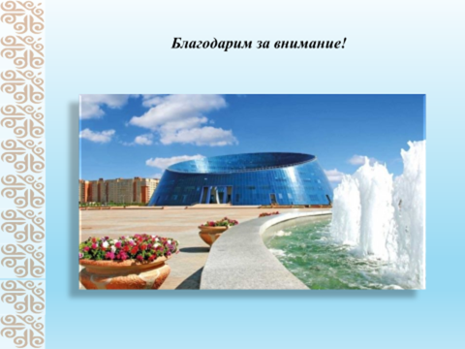

Благодарю за внимание!
Контактная информация:
город Нұр-Сұлтан,
пр. Тәуелсіздік, 50
Телефон: 8 (7172) 705519
Электронный адреc: kaznam98@mail.ru

Ректор КазНУИ,
профессор _____________________ А.К. Мусахаджаева

